TOP TITULY
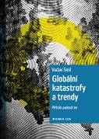
Globální katastrofy a trendy
Václav Smil

Počet stran: 432
Rozměr: 135 x 190 mm
Doporučená cena: 399 Kč

Václav Smil patří mezi nejvlivnější globální myslitele současnosti. Jeho kniha přináší rozmanitý, interdisciplinární pohled na globální katastrofy a trendy, které může přinést příštích 50 let. Analyzuje škálu enviromentálních, ekonomických, demografických i politických faktorů, které nám umožní pochopit souvislosti, a v dlouhodobé perspektivě mohou zvrátit negativní trendy a minimalizovat rizika katastrof.

Myšlenkově provokativní kniha známého českého vědce, jehož knihami se inspiruje Bill Gates. Ten Václava Smila označil za jednoho z nejinspirativnějších a nejzajímavějších intelektuálů současnosti.
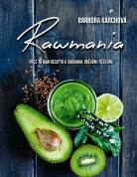
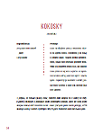

Rawmania
Barbora Karchová

Pro čtenáře od 15 let
Počet stran: 184
Rozměr: 210 x 270 mm
Doporučená cena: 299 Kč

Zajímáte se o zdravou výživu? Pak víte, že raw strava není trendem, který odezní, a že rozhodně není jednotvárná a nudná. Poznejte ta nejlepší jídla, která si tím, že neprošla tepelnou úpravou, zachovala cenné živiny obsažené v ingrediencích. Vytvořte si podle úspěšné blogerky Barbory Karchové z webu Rawmania lahodné dorty, pohádkově jemné dipy, křupavé slané zobání na večer nebo osvěžující polévky. Sladké i slané, svěží i hutné, ale vždycky chutné!
Nechte se provést světem živé stravy a receptů autorkou nejpopulárnějšího blogu s raw food recepty v České i Slovenské republice.

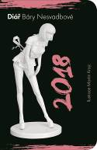
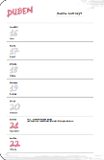
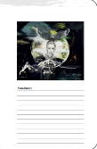
Diář Báry Nesvadbové
Barbara Nesvadbová

Počet stran: 112
Rozměr: 160 x 180 mm
Doporučená cena: 279 Kč

V originálním diáři naleznete kromě spousty místa na své poznámky i několik dosud nevydaných povídek, citáty pozoruhodných žen a zajímavá výročí, otázky pro milence, manžela, tátu a syna, ale i pro vás. Mimo jiné se dozvíte, že první antikoncepční pilulka se začala prodávat v roce 1960, že ve švýcarském kantonu Appenzell Innerrhoden získaly ženy volební právo roku 1990, že rozvody byly na Maltě schváleny až v roce 2011 a další zajímavosti.
Originální a zcela ženský diář na rok 2018 v zajímavé grafické úpravě od Martina Krajce.
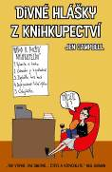
Divné hlášky z knihkupectví
Jen Campbell

Pro čtenáře od 12 let
Počet stran: 120
Rozměr: 134 x 205 mm
Doporučená cena: 249 Kč

Když Jen Campbellová začala sepisovat svoje zkušenosti se zákazníky knihkupectví na blogu, netušila, jaký úspěch zaznamenají. Postupem času se hlášky mimoňských podivínů dostaly z obrazovky počítače na papír a od té doby baví jak odvážné knihkupce, kteří musejí dennodenně čelit podivným a občas poněkud děsivým dotazům, i jejich knihomolské zákazníky, kteří dokáží ocenit absurdní a literární humor.

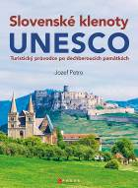
Slovenské klenoty
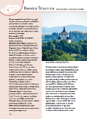
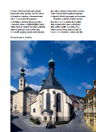
UNESCO
Jozef Petro

Pro čtenáře od 15 let
Počet stran: 112
Rozměr: 182 x 248 mm
Doporučená cena: 299 Kč

Objevte skryté kouzlo nádherných slovenských památek, které jsou natolik cenné, že byly zapsány na Seznam světového dědictví UNESCO, aby se uchovaly dalším generacím. Navštivte místa, která jsou jednou provždy spojena se slovenskou historií. Nechte se navnadit jedinečnými přírodními krásami. Seznamte se se slovenskými nehmotnými památkami na seznamu UNESCO. Kniha Vám mimoto nabídne tipy na výlety za neméně krásnými a zajímavými památkami, které usilují o zápis na seznam UNESCO.

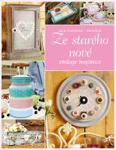
Ze starého nové
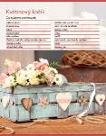
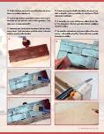
Lucie Dvořáková

Pro čtenáře od 15 let
Počet stran: 112
Rozměr: 210 x 270 mm
Doporučená cena: 299 Kč

Přesvědčte se, že ne vše staré se musí vyhodit, a i v těch nejobyčejnějších věcech se skrývá kouzlo, které s trochou odvahy dokážete objevit i vy. Tak do toho! A co na vás čeká? Vznešená patina, vintage styl, plastické efekty, nadčasové povrchy, originální techniky zvládnutelné i pro naprosté laiky, recyklace a renovace pro každého a postupy krok za krokem doplněné o fotografie.

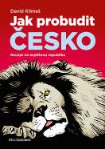
Jak probudit Česko
Recept na úspěšnou republiku
David Klimeš

Pro čtenáře od 15 let
Počet stran: 152
Rozměr: 145 x 205 mm
Doporučená cena: 199 Kč

Česká společnost zažívá od roku 1989 nejúspěšnější a nejsvobodnější období své historie. Ale dosavadní sociální a ekonomický model nevyhnutelně krachuje. Mylně si namlouváme, že za vše mohou neschopní politici a snažíme se je nahradit novými a neokoukanými. Ale za politickými krizemi číhá čím dál jasnější úpadek dosavadního polistopadového konsenzu. Jak ale probudit Česko, aby přestalo jen přešlapovat na místě a vykročilo k dalšímu čtvrtstoletí prosperity a úspěchů?


Moje ulice v Paříži
Elaine Sciolinová

Pro čtenáře od 15 let
Počet stran: 360
Rozměr: 125 x 205 mm
Doporučená cena: 299 Kč

„Někteří lidé se podívají na rue des Martyrs a vidí ulici. Já vidím příběhy,“ zní úvod spisovatelky Elaine Sciolinové ke knížce, ve které popisuje bohatou historii a rušný život jedné pařížské ulice. Svět kolem se mění, ale rue des Martyrs si stále zachovává svůj půvab. Elaine odhaluje kouzlo a osobitost ulice i jejích různorodých obyvatel, díky nimž Paříž ožívá ve vší své velkolepé kráse. Moje ulice v Paříži vás okouzlí svou jedinečností i vylíčením každodenního pouličního života.

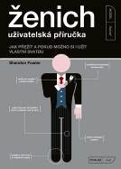
Ženich - uživatelská příručka
Jak přežít a pokud možno si i užít vlastní svatbu
Shandon Fowler

Počet stran: 196
Rozměr: 127 x 178 mm
Doporučená cena: 289 Kč

Konečně! Komplexní průvodce pro dokonalou přípravu vlastní svatby je tady! Pryč jsou dny, kdy jste mohli jen nečinně přihlížet a nechat vaši snoubenku naplánovat a zařídit celou svatbu. Dnešní ženichové již mají na svých bedrech nespočetné množství úkolů, kterých se ale mohou díky této příručce se ctí zhostit. Od zajištění organizované zábavy a plánování slavnostní tabule až po sehnání svatební kapely či uklidňování hysterických členů rodiny. Tento manuál moderního ženicha vám prostě odpoví na vše!

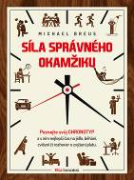
Síla správného okamžiku
Poznejte svůj chronotyp
Michael Breus

Počet stran: 336
Rozměr: 167 x 225 mm
Doporučená cena: 399 Kč

Víte, kdy je pro vás nejlepší pít kávu nebo si jít zaběhat? Je výhodnější brzy vstávat nebo pracovat dlouho do noci? Existuje ideální čas k milování? A je to večer nebo ráno? Udělejte si biočasový dotazník, v němž vám klinický psycholog a spánkový odborník Michael Breus, pomůže určit osobní chronotyp. Ať už jste Medvěd, Lev, Delfín nebo Vlk, kniha vám nabídne inspiraci, jak sladit více než 50 běžných aktivit s vašimi vnitřními hodinami a poskládat si tak rozvrh pro váš ideální den.

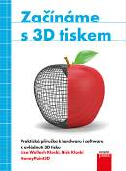
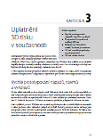
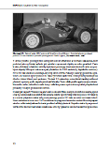
Začínáme s 3D tiskem
Nick Kloski a Liza Wallach Kloski

Počet stran: 216
Rozměr: 167 x 225 mm
Doporučená cena: 349 Kč

Zajímá vás technologie 3D tisku, ale doteď jste se neodhodlali ji vyzkoušet? Máte nápady na zajímavé produkty, ale nevíte, jak začít? Bojíte se toho, že 3D tisk je moc náročný jak po finanční, tak technické stránce? Tak v tom případě je tato kniha právě pro vás! Dozvíte se, jak do světa 3D tisku vstoupit připravení a bez obav. Kniha vás provede nejen potřebným hardwarem, ale naučí vás také pracovat se zdarma dostupným softwarem na tvorbu 3D modelů, abyste mohli ihned začít s produkcí vlastních nápadů.


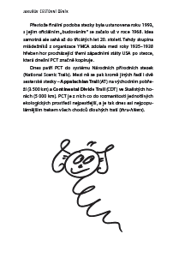
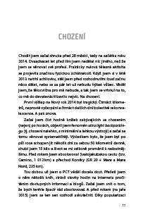
Jakubův cestovní deník
Jakub Čech

Počet stran: 328
Rozměr: 130 x 190 mm
Doporučená cena: 289 Kč

Do svých čtyřiceti let byl Jakub gaučový povaleč. O dva roky později se postavil na hranice Mexika a USA a se šest a půl kilovým batohem na zádech vyrazil na sever. Šel pouští, kličkoval mezi chřestýši a jedovatými keři, vystoupal do hor Sierry Nevady, brodil se sněhem, bránil jídlo před svišti a mývaly, koupal se v oregonských jezerech. Po 121 dnech a 4 448 kilometrech dorazil na hranice s Kanadou a jeho život už asi nikdy nebude stejný jako předtím.


Matematika pro bystré a nadané žáky, 2. díl
Úlohy pro žáky 2. stupně ZŠ a víceletých gymnázií, jejich rodiče a učitele
Irena Budínová a Růžena Blažková

Pro čtenáře od 18 let
Počet stran: 96
Rozměr: 190 x 260 mm
Doporučená cena: 169 Kč

Kniha je určena všem učitelům, rodičům nebo prarodičům, kteří mají ve svém okolí matematicky nadané či šikovné dítě a potřebují získat inspiraci k tvoření dalších úloh pro rozvoj nadějného matematika. Publikace navazuje na úspěšný 1. díl, který se zabývá rozvojem matematických schopností dětí na 1. stupni základní školy. Zkušené autorky předkládají řadu podnětných úloh pro rozvoj jejich matematického potenciálu, nadání a úrovně myšlení.


Betonové dekorace
Irena Koukalová Uličná

Pro čtenáře od 10 let
Počet stran: 96
Rozměr: 167 x 225 mm
Doporučená cena: 199 Kč

Vzestup trendu severského stylu přinesl do tvoření nový prvek – beton. Splňuje totiž požadavky minimalismu, elegance a snadné kombinovatelnosti. Tato kniha vhodná i pro naprosté začátečníky vám poradí, jak postupovat, když si některou z oblíbených dekorací chcete vyrobit doma. Díky tipům a trikům, které se dozvíte, budou vaše betonové výrobky vypadat profesionálně a vyjdou vás jen na pár korun, jež dáte za pytlík s cementem. Dozvíte se, jak beton správně namíchat, jak se suší, dále opracovává a zdobí.

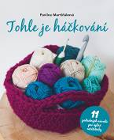
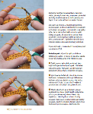
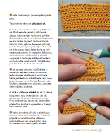
Tohle je háčkování
Pavlína Martiňáková

Pro čtenáře od 12 let
Počet stran: 128
Rozměr: 197 x 241 mm
Doporučená cena: 299 Kč

Nechte se provést světem háčkování od zkušené lektorky! Kniha je členěna do kapitol dle náročnosti, a tak se ke všemu dopracujete pěkně krok za krokem. V každé části se naučíte jeden nový postup a procvičíte si ho na výrobku, který je pro něj jako stvořený. A až se dostanete na poslední stránku, budete mít doma nejen moderní polštář, huňatou čepku, slušivou květinku nebo hřejivou deku, pod níž je v zimě radost se schoulit, ale také dovednost, která vám bude dělat každý den radost.


Železniční motorové vozy
z Tatry Kopřivnice
Hynek Palát

Pro čtenáře od 14 let
Počet stran: 144
Rozměr: 210 x 285 mm
Doporučená cena: 369 Kč

Historie železničních motorových vozů trvá již více než 100 let a dodnes se s „motoráky“ běžně setkáváme na většině vedlejších tratí, v regionální dopravě a také na motorových rychlících. Mezi státy s bohatou tradicí výroby motorových vozů patřilo také Československo a významnou stopu zde zanechala kromě jiných kopřivnická továrna Tatra. V této knize se podrobně seznámíte s jejími dějinami a kompletní produkcí motorových vozů. Publikaci doplňuje velký počet fotografií včetně unikátních archivních snímků.

